Postup pro vytvoření proměnné sousedství

Nahrajte si vrstvu svého obvodu do qgisu.

Zapněte si popisky (po kliknutí pravým tlačítkem myši na název vrstvy otevřete z nabídky „vlastnosti“).

Z horní lišty ikon klikněte na černý trojúhelníček vedle „vybrat prvek“ – po rozbalení zvolte vybrat prvky polygonem (případně kreslením od ruky)

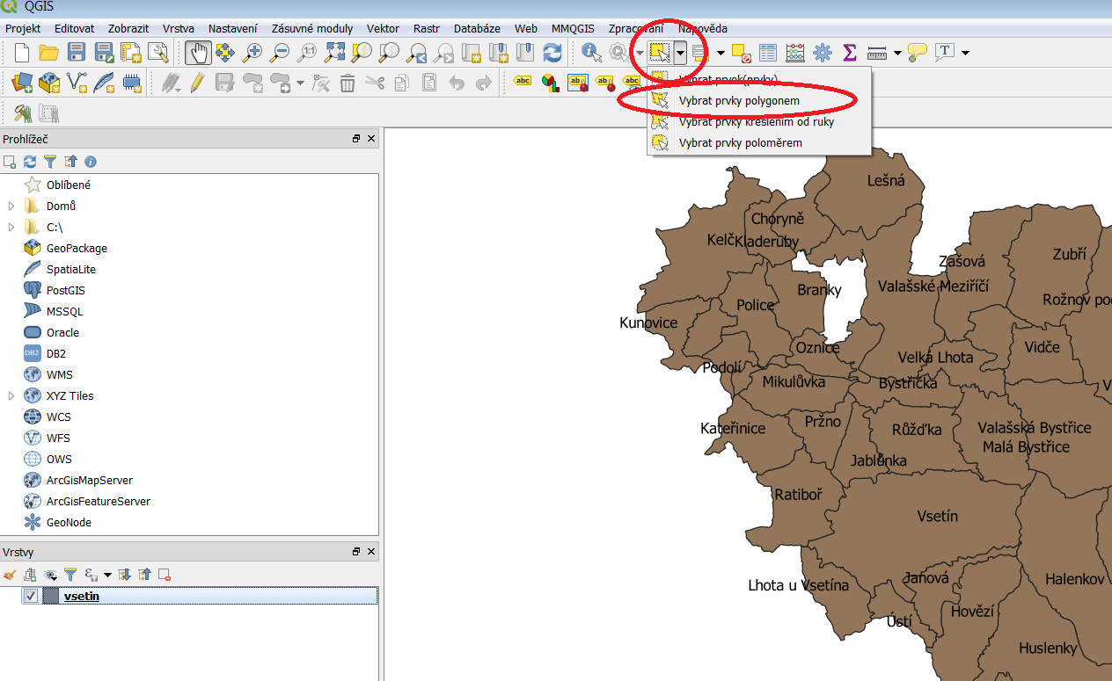

Klikáním levým tlačítkem myši obkružte obec, ve které má daný kandidát domovskou obci (v tomto případě je to Vsetín)

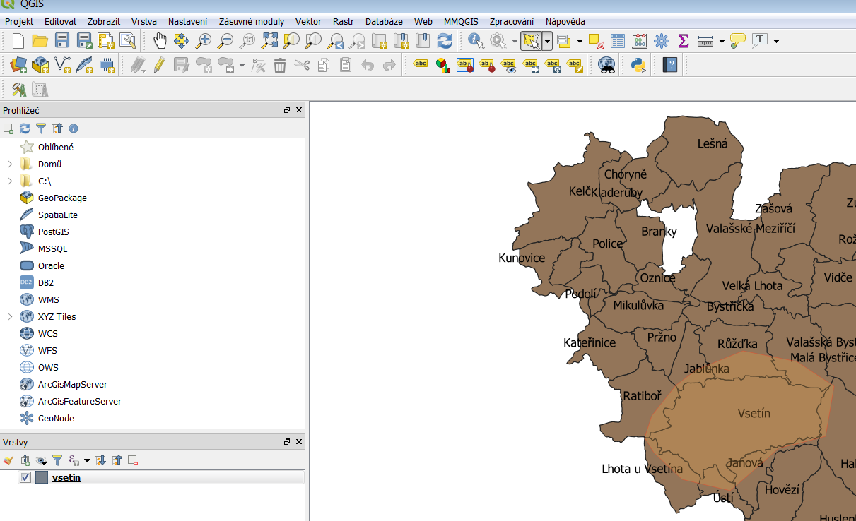

Po obkroužení obce klikněte pravým tlačítkem myši, výběr se uzavře a vybraná oblast se zažlutí.

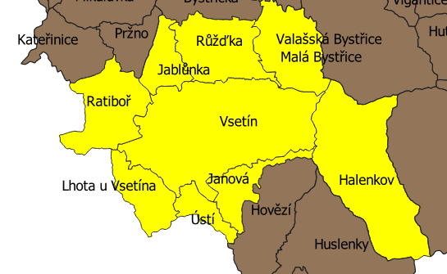

Pro vytvoření proměnné je potřeba otevřít atributovou tabulku.

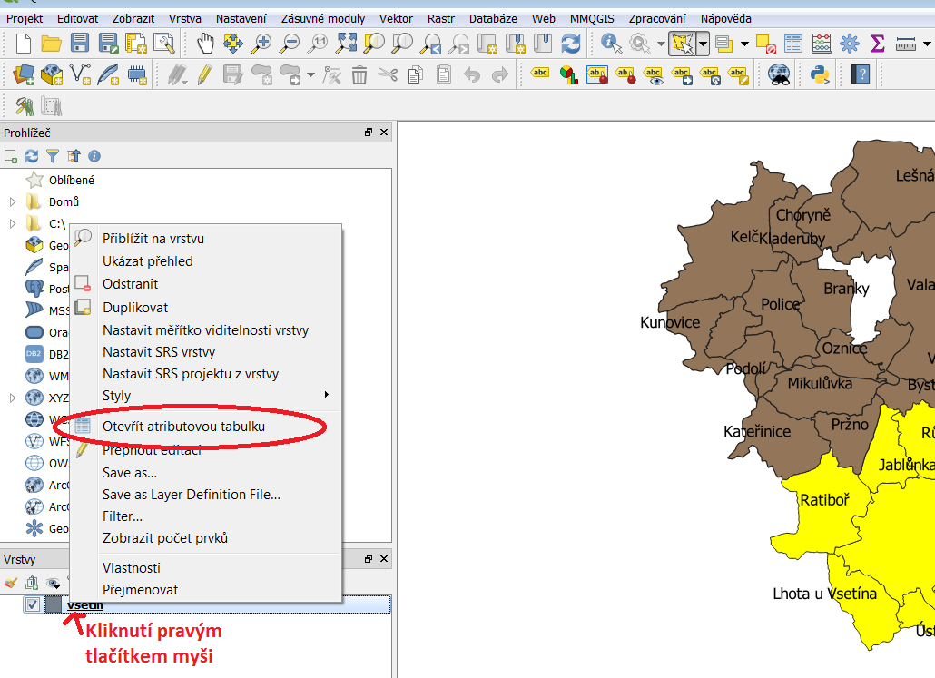

V tabulce jsou modře označeny vybrané obce. Pomocí nabídky v levém dolním rohu nechte zobrazit jen vybrané obce.

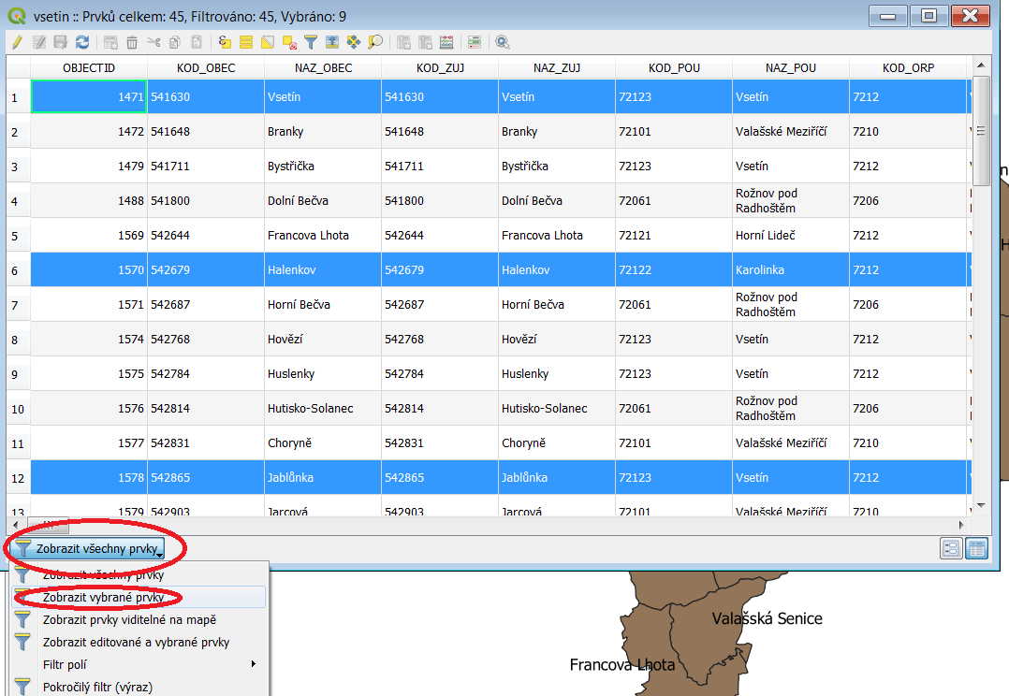

V levém horním rohu pomocí ikony tužky pak spustěte režim editace

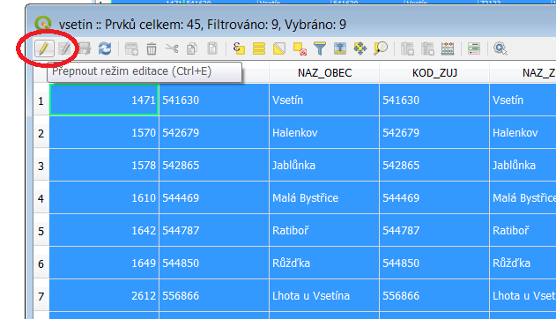

Po klinutí na tužku se aktivují ostatní ikony, použijte ikonu „nové pole“

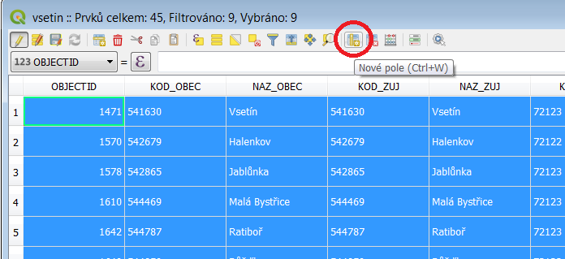

Nové pole je potřeba pojmenovat a nastavit možnou délku čísla

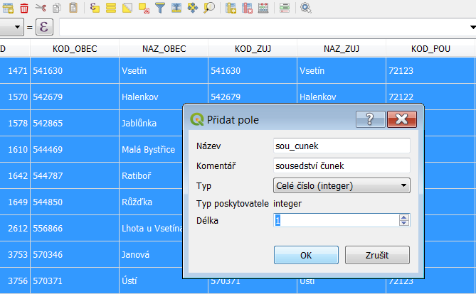

Na konci tabulky přibyde nový sloupec. Do všech jeho řádků vepište 1.

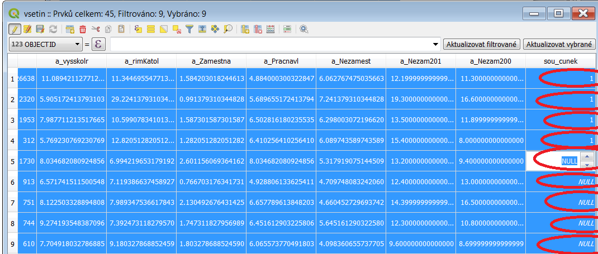

Potom klikněte na ikonu uložit a vypněte editaci.

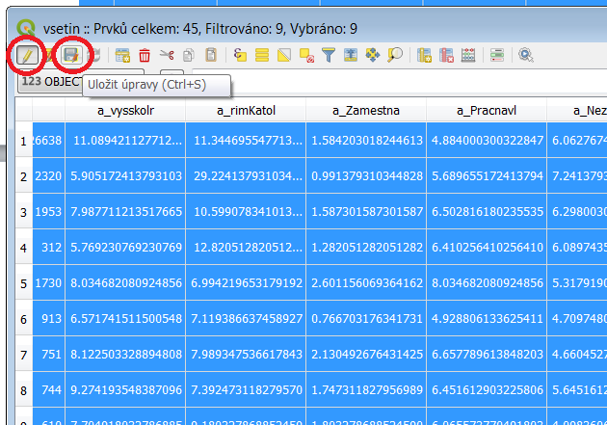

Posledním krokem je uložení tabulky.

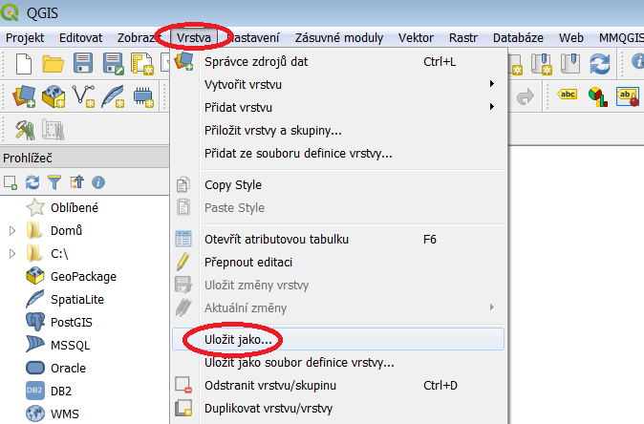

V novém qgisu (verze 3) je možné uložení přímo do excelu. Ve starších verzích použijte možnost dbf.

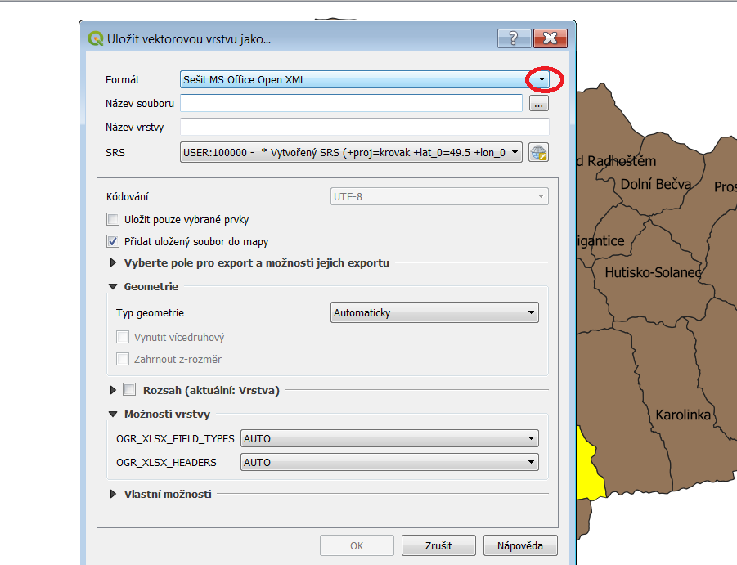

Po té nově vytvořené proměnné připojte ke své matici a nahraďte prázdné buňky nulami.